«Золотые» правила питания
- Перед едой мойте руки с мылом.

- Фрукты, овощи и ягоды надо хорошо мыть.

- Не торопитесь! Ешьте маленькими кусочками, тщательно пережёвывая пищу с закрытым ртом.

- Соблюдайте режим питания.

- Во время еды не читайте и не разговаривайте!

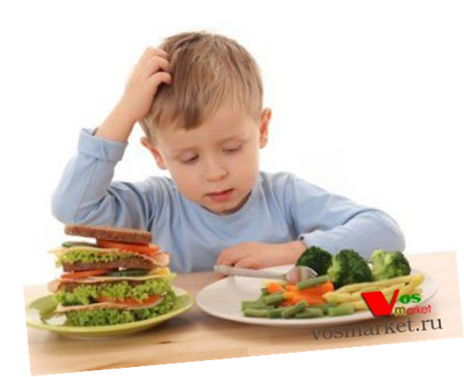
- Не переедайте! Ешьте в меру

В каких продуктах «живут» витамины
Витамин РР — в хлебе из грубого помола, рыбе, орехах, овощах, мясе, сушеных грибах. Регулирует кровообращение и уровень холестерина.
Витамин В6 — в цельном зерне, яичном желтке, пивных дрожжах, фасоли. Благотворно влияет на функции нервной системы, печени, кроветворение.
Витамин B12 — в мясе, сыре, морепродуктах. Способствует кроветворению, стимулирует рост, благоприятно влияет на состояние центральной и периферической нервной системы
Витамин А — в рыбе, морепродуктах, абрикосах, тыкве, печени. Обеспечивает нормальное состояние кожи и слизистых оболочек, улучшает зрение, улучшает сопротивляемость организма в целом.
Витамин B1 — в рисе, овощах, птице. Укрепляет нервную систему, память, улучшает пищеварение.
Витамин B2 — в молоке, яйцах, брокколи. Укрепляет волосы, ногти, положительно влияет на состояние нервной системы.

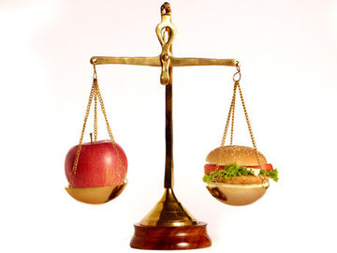
Правильно питаешься – здоровья набираешься!

МАДОУ № 35
Группа «ИСКРЯТА»

Питание ребенка дошкольного возраста должно быть:

Во-первых, полноценным.
Содержащим в необходимых количествах белки, жиры, углеводы, минеральные вещества, витамины, воду.
Во-вторых, разнообразным.
Чем разнообразнее набор продуктов, входящих в меню, тем полноценнее удовлетворяется потребность в пище.
В-третьих, доброкачественным .
Пища должна быть не только вкусной, но и безопасной.
В-четвертых, достаточным по объему и калорийности.
Получаемое дошкольником питание должно не только покрывать расходуемую им энергию, но и обеспечивать материал, необходимый для роста и развития организма.
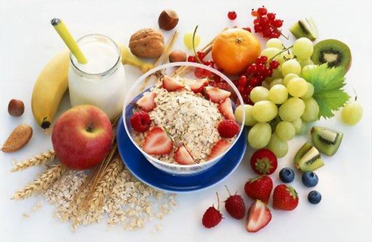

Омлет с сыром
Продукты | Расход сырья, г | Белки, г | Жиры , г | Углеводы,г | Энер-ая ценность, ккал
Молоко | 53,6 | 1,5 | 1,5 | 2,3 | 28,6
Сыр | 33,2 | 7,2 | 8,6 | 0,0 | 106,5
Яйцо | 85,7 | 10,2 | 8,7 | 0,5 | 121,2
Масло  слив-е | 10,7 | 0,1 | 7,8 | 0,1 | 70,5
Соль | 0,4 | 0,0 | 0,0 | 0,0 | 0,0
Выход: | 150,0 | 19,0 | 26,6 | 2,9 | 326,8

Технология приготовления:
Сыр разрезают на крупные куски, очищают от наружного покрытия, натирают на терке.
Подготовленные (обработанные) яйца разбивают в отдельную посуду по 2-3 шт. и потом соединяют с общей массой. В яичную смесь добавляют молоко и соль, добавляют тертый сыр, перемешивают и взбивают до образования пены, затем выливают на разогретый смазанный маслом (половина от закладываемого масла) противень слоем 2,5-3,0 см и запекают в духовом шкафу (пароконвектомате) при температуре 180-200 градусов Цельсия 8-10 минут до образования румяной корочки.
Омлет можно варить на пару 25-30 мин.
Перед подачей нарезают на порции, поливают оставшейся половиной растопленного сливочного масла.

Чтобы сделать ребёнка умным и рассудительным, сделайте
его крепким и здоровым.
Ж.-Ж. Руссо
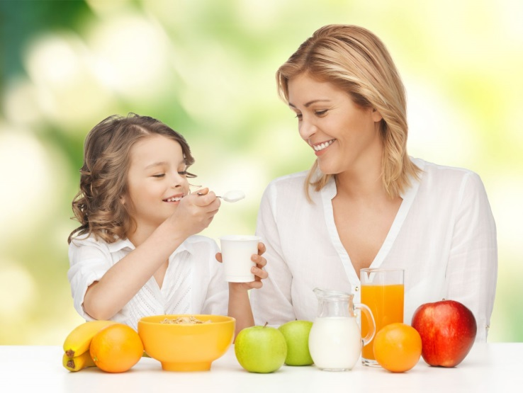

Жиры, белки и углеводы
Соблюдать должны баланс
Регулярное питание –
И здоровье высший класс!
Сухофрукты, мед, орехи
Нам заменят шоколад.
И малыш будет здоровым,
И родитель будет рад!

